UBND QUẬN LONG BIÊN
TRƯỜNG MẦM NON NGỌC THỤY
---------***--------

SÁNG KIẾN KINH NGHIỆM

Một số kinh nghệm về nâng cao ý thức bảo vệ môi trường cho trẻ mẫu giáo nhỡ ở trường mầm non.
Lĩnh vực : Giáo dục mẫu giáo
Cấp học : Mầm non
Tác giả : Nguyễn Thị Thanh
Chức vụ : Giáo viên
Điện thoại: 0976125020
Đơn vị công tác : Trường mầm non Ngọc Thụy
Quận Long Biên – Hà Nội

Long Biên, tháng 12 năm 2020

MỤC LỤC
I. Đặt vấn đề:................................................................................................1
1.Lý do chọn đề tài........................................................................................1
II. Giải quyết vấn đề:..................................................................................1
1. Những nội dung lý luận có liên quan trực tiếp đến vấn đề nghiên cứu tổng kết kinh nghiệm.................................................................................... 1
2. Thực trạng vấn đề......................................................................................2
2.1. Thuận lợi................................................................................................2
2.2. Khó khăn ...............................................................................................2
3. Những biện pháp thực hiện.................................................................3
3.1.Biện pháp 1: Trau dồi các biệp pháp bảo vệ mô trường và gương mẫu thực hiện........................................................................................................3
3.2.Biên pháp 2: Xây dựng chương trình giáo dục lồng ghép bảo vệ môi
trường.............................................................................................................4
3.2.1: Giáo dục bảo vệ môi trường thông qua hoạt động học...........................4
3.2.2. Giáo dục bảo vệ môi trường thông qua các hoạt động khác...............5-7
3.3.Biện pháp 3: Công tác phối kết hợp cùng phụ huynh để bảo vệ môi
trường...........................................................................................................7
4. Hiệu quả sáng kiến kinh nghiệm ............................................................8
4.1. Về phía trẻ..............................................................................................8
4.2. Về phía phụ huynh.................................................................................9
III.Kết luận và khuyến nghị.......................................................................9
1. Kết luận.....................................................................................................9
2. Khuyến nghị..............................................................................................9
Phụ lục ( Các hình ảnh minh họa )

PHẦN I: ĐẶT VẤN ĐỀ
1. Lý do chọn đề tài:
Ô nhiễm môi trường đang ảnh hưởng xấu đến toàn cầu, gây ra những tình trạng như ô nhiễm không khí, ô nhiễm nguồn nước, hạn hán, lũ lụt... mà trong đó con người là tác nhân chính làm cho tình trạng ô nhiễm ngày càng trầm trọng hơn, những hoạt động của con người tác động xấu đến môi trường xung quanh: xả rác bừa bãi, dùng túi nilong, chặt phá rừng... Thế nhưng, con người cũng chính là nhân tố có khả năng bảo vệ và cải thiện môi trường sống.
Tôi thiết nghĩ việc giáo dục ý thức bảo vệ môi trường cho trẻ ngay từ lứa tuổi mầm non là rất cần thiết. Việc khám phá quy luật của tự nhiên nhằm mục đích bảo vệ môi trường có thể bắt đầu từ lứa tuổi này, bởi trẻ ở lứa tuổi này dễ hình thành những nề nếp, thói quen tạo cơ sở cho việc hình thành nhân cách tốt cho trẻ sau này.
Vậy nên chăng chúng ta hãy dạy cho thế hệ mầm non - chủ nhân tương lai của đất nước có ý thức bảo vệ môi trường ngay từ bây giờ để môi trường mãi xanh - sạch - đẹp. Xuất phát từ những lý do trên tôi đã giành nhiều thời gian nghiên cứu, tìm ra ”Một số kinh nghiệm về nâng cao ý thức bảo vệ môi trường cho trẻ mẫu giáo nhỡ ở trường mầm non”.

PHẦN II: GIẢI QUYẾT VẤN ĐỀ
1.Những nội dung lý luận có liên quan trực tiếp đến vấn đề nghiên cứu tổng kết kinh nghiệm:
Giáo dục bảo vệ môi trường cho trẻ mầm non là quá trình giáo dục có mục đích, nhằm phát triển ở trẻ những hiểu biết sơ đẳng về môi trường, có sự quan tâm đến vấn đề môi trường phù hợp với lứa tuổi, được thể hiện qua những kiến thức, thái độ hành vi của trẻ đối với môi trường xung quanh.
Môi trường trong trường mầm non bao gồm các khối phòng, nhóm lớp theo các độ tuổi, phòng chức năng, sân chơi, cây xanh, nguồn nước và hệ thống thoát nước. Các chuyên gia giáo dục đã đưa ra giáo dục bảo vệ môi trường cho trẻ ở lứa tuổi mầm non là rất cần thiết, tuy nhiên giáo dục bảo vệ môi trường không thể đặt ra thành một môn học riêng mà chỉ có thể tích hợp trong các môn học của chương trình giáo dục mầm non. Bởi vậy trong những năm học qua, Bộ giáo dục và đào tạo đã và đang thực hiện đề tài nghiên cứu khoa học về các biện pháp tích hợp giáo dục bảo vệ môi trường một cách linh hoạt, sáng tạo dưới nhiều hình thức khác nhau cho trẻ 4-5 tuổi đáp ứng nhu cầu hứng thú của trẻ dưới hình thức học mà chơi – chơi mà học.
2. Thực trạng vấn đề:
2.1. Thuận lợi:
- Được sự quan tâm giúp đỡ từ phía UBND Quận, phòng Giáo dục và đào tạo Quận, nhà trường khang trang, rộng rãi, thoáng mát cùng với cơ sở vật chất hiện đại, có hệ thống thoát nước phù hợp, nước và rác thải được xử lý hợp vệ sinh và kịp thời.
- Trường có đầy đủ dụng cụ lao động trong và ngoài lớp
- Lớp tôi phụ trách có 36 cháu (trong đó trẻ nam là 23 cháu, trẻ nữ 13 cháu), tất cả trẻ đều phát triển bình thường, nhanh nhẹn, hoạt bát, trẻ đi học đều.
- Tất cả phụ huynh rất quan tâm đến con em mình, thường xuyên đưa đón trẻ đi học chuyên cần và trao đổi tình hình với giáo viên phụ trách lớp.
- Bản thân tôi đã được đào tạo đạt trình độ Đại học, có tinh thần học hỏi, nhiệt tình trong giảng dạy. Được học tập, đúc rút kinh nghiệm qua thăm lớp dự giờ đồng nghiệp, được trực tiếp tham dự các chuyên đề giáo dục mầm non do Phòng giáo dục và đào tạo tổ chức.
2. Khó khăn:
- Vấn đề giáo dục bảo vệ môi trường cho trẻ ở trường tôi đã được quan tâm đến song kết quả chưa cao: Một số trẻ ở lớp tôi phụ trách ý thức bảo vệ môi trường của trẻ còn kém, trẻ chỉ làm khi người lớn yêu cầu, chưa có tính tự giác nên tôi rất lo lắng về vấn đề ý thức bảo vệ môi trường của trẻ.
- Một số phụ huynh có nhận thức đơn giản rằng: Việc giáo dục con cái chỉ là dạy trẻ học đếm, học chữ cái… Phụ huynh còn xem nhẹ việc giáo dục bảo vệ môi trường cho trẻ nên sự phối hợp giáo dục ý thức bảo vệ môi trường cho trẻ còn khó khăn.
*Khảo sát điều tra ban đầu:
Bảng khảo sát đầu năm về thói quen, ý thức bảo vệ môi trường của trẻ
Tổng số trẻ được khảo sát: 36 trẻ lớp mẫu giáo nhỡ B3.

TT | Các hành vi đánh giá | Kết quả đánh giá | Tỷ lệ
 |  | Số lượng trẻ đạt được
1 | Biết chăm sóc và bảo vệ cây, chăm sóc và bảo vệ vật nuôi. | 18/36 | 50 %
2 | Biết giữ gìn trật tự,vệ sinh công cộng, vệ sinh trường lớp | 22/36 | 61 %
3 | Biết cất dọn đồ dùng, đồ chơi đúng nơi quy định | 18/36 | 50 %
4 | Tự giác gom rác vào thùng | 20/36 | 55,5 %
5 | Phân biệt được những hành động đúng, sai với môi trường | 28/36 | 77,7 %
6 | Biết tiết kiệm điện, nước khi sử dụng | 25/36 | 69,4 %
7 | Nhắc nhở mọi người không được xả rác bừa bãi | 11 / 36 | 30,5 %
Từ những kết quả khảo sát như trên tôi luôn suy nghĩ xem mình phải làm gì và làm thế nào để nâng cao kết quả giáo dục bảo vệ môi trường cho trẻ đồng thời nhắc nhở cả phụ huynh, đánh thức ở họ ý thức bảo vệ môi trường, hãy sống cho mình và cả tương lai của con em mình sau này. Tôi xin mạnh dạn đưa ra một số biện pháp sau đây:

3. CÁC BIỆN PHÁP THỰC HIỆN:
3.1. Biện pháp 1: Trau dồi kiến thức về bảo vệ môi trường và gương mẫu thực hiện.
Là giáo viên, muốn truyền thụ kiến thức cho trẻ thì yêu cầu cần nắm vững phương pháp nghiên cứu chuyên đề, tài liệu chuyên đề giáo dục mầm non, đúc rút kinh nghiệm, vận dụng sáng tạo, phù hợp với tình hình thực tế, lựa chọn nội dung giáo dục phù hợp với đặc điểm nhận thức và khả năng của trẻ.
Bản thân tôi đã tự học, tự trau dồi kiến thức, kinh nghiệm của mình bằng nhiều cách khác nhau. Tham gia đầy đủ các buổi tập huấn do phòng, nhà trường tổ chức; tham gia đầy đủ các buổi dự giờ, đóng góp ý kiến cũng như tiếp thu các ý kiến của đồng nghiệp. Sự gương mẫu của cô và những người xung quanh ảnh hưởng rất lớn đến trẻ. Đặc điểm của trẻ là hay bắt chước, có thể bắt chước cái đúng, cái tốt, nhưng cũng có thể bắt chước cái sai, cái xấu. Vì vậy cô giáo và mọi người xung quanh cần thực hiện triệt để lời nói phải đi đôi với việc làm để thực sự là tấm gương sáng cho các cháu noi theo. Bên cạnh việc gương mẫu thực hiện, giáo viên cần tạo ra những khẩu hiệu ở lớp như: ”Em yêu cây xanh”, “Hãy cho tôi rác”, hoặc phối hợp với công đoàn nhà trường làm những băng rôn “Hãy phân loại rác”, “Vì ngày mai, hãy chung tay vì môi trường” treo ở cổng trường
3.2. Biện pháp 2: Xây dựng chương trình giáo dục lồng ghép nội dung bảo vệ môi trường
2.2.1: Giáo dục bảo vệ môi trường thông qua hoạt động học:
Trẻ được tham gia nhiều vào các hoạt động khác nhau, mỗi hoạt động đều có những đặc trưng riêng và có ưu thế khác nhau như: trẻ quan sát, đàm thoại, thực hành trải nghiệm, thí nghiệm, chơi các trò chơi... để trẻ nhận ra được những việc làm tốt, không tốt, những hành động đúng - hành động không đúng kích thích trẻ suy nghĩ, bộc lộ tình cảm, có thái độ phù hợp với môi trường trong và ngoài lớp học. ( Ảnh 1 )
Thời gian | Nội dung
Tháng 9 | - Cung cấp cho trẻ kiến thức về các khu vực trong trường, các khu vệ sinh, nơi bỏ rác, vứt rác. Giáo dục trẻ có ý thức giữ gìn vệ sinh trường lớp sạch sẽ, không hái hoa bẻ cành cây xung quanh trường lớp, biết chăm sóc, bảo vệ cây xanh.
Tháng 10 | - Giáo dục trẻ biết ích lợi của việc giữ gìn vệ sinh thân thể, vệ sinh môi trường đối với sức khoẻ con người. Trò chuyện về sự cần thiết của việc rửa tay, rửa mặt.
Tháng 11 | - Nhận biết môi trường gia đình: Các phòng ở, nhà vệ sinh, sân vườn, nguồn nước, các đồ dùng và sự sắp đặt trong gia đình.Trẻ chú ý quan sát những việc làm của người lớn: Khi ra khỏi nhà phải tắt thiết bị điện, nước khi không sử dụng.
Tháng 01 | - Dạy trẻ hiểu được các hành vi văn minh khi tham gia giao thông. Dạy trẻ biết được phương tiện giao thông thải ra khói bụi: ô tô, xe máy, tàu hỏa... Dạy trẻ đi đường biết bịt khẩu trang, đội mũ bảo hiểm tránh tai nạn, không đi xe vào sân trường khói bụi làm ô nhiễm môi trường..
Tháng 02 | - Giáo dục trẻ biết quá trình phát triển của cây ích lợi của cây xanh với môi trường sống và biết chặt phá rừng bừa bãi làm cho môi trường ô nhiễm, thiên tai xảy ra nhiều và nghiêm trọng ảnh hưởng tới đời sống của con người.
Tháng 03 | - Cung cấp cho trẻ kiến thức về đặc điểm, ích lợi cũng như tác hại của một số con vật với đời sống con người. Giáo dục trẻ yêu quí các con vật nuôi. Mở rộng cho trẻ biết về một số động vật đang sống trong lòng Đại Dương.
Tháng 04 | - Dạy trẻ biết về các hiện tượng tự nhiên: gió, mưa, sấm chớp, sét, lũ lụt.... và trẻ biết được nguyên nhân của các hiện tượng như: Bão, lũ, cháy rừng, sạt lỡ đất … là do con người chặt phá rừng trái phép, do trái đất bị ô nhiễm nghiêm trọng và hậu quả con người phải gánh chịu.
Tháng 05 | - Cho trẻ tìm hiểu về đất nước Việt nam, các danh lam thắng cảnh của Việt Nam. Giáo dục trẻ biết xây dựng và cùng giữ gìn những cảnh quan đó để tự hào với các bạn nước khác về đất nước Việt Nam xanh, sạch, đẹp.
Với việc lồng ghép ý thức bảo vệ môi trường thông qua các hoạt động học, trẻ đã có được những kiến thức và kĩ năng thực hành bảo vệ môi trường phù hợp với khả năng của trẻ.
3.2.2. Giáo dục bảo vệ môi trường thông qua các hoạt động khác.
a) Tận dụng các đồ dùng đã qua sử dụng, tái chế thành những đồ vật có ích :
Tôi hướng dẫn trẻ làm một số đồ dùng, đồ chơi từ nguyên vật liệu thiên nhiên và vật liệu đã qua sử dụng: Lấy lá chuối bện con vật, bện kèn, nhặt hoa cỏ dại tập gói hoa tặng cô, tặng mẹ....Lấy hột hạt, vỏ hến, sỏi.. để xếp hoa, quả. Thông qua đó tôi giáo dục trẻ ý thức tiết kiệm và ý thức lao động sáng tạo.
Tôi cho trẻ mang đến lớp vỏ chai dầu ăn, dầu xả... cắt thành những hình ngộ nghĩnh, hấp dẫn và cho trẻ làm thí nghiệm “ Trồng cây”
Trẻ được tự tay gieo trồng và mục đích của tôi là trẻ được thực hành, tìm hiểu và hàng ngày quan sát chăm sóc để trẻ biết quá trình phát triển của cây.
Ngoài ra, tôi giới thiệu cho trẻ biết chai lọ, thìa sữa chua hoặc các đồ vật tưởng chừng như bỏ đi nhưng lại có thể làm được rất nhiều đồ chơi đẹp, tôi còn tận dụng các nguồn nguyên liệu từ thiên nhiên, như lá đa, lá chuối làm một số đồ chơi: con trâu, chong chóng, đồng hồ... khiến trẻ rất thích. ( Ảnh 2 )
b) Giáo dục bảo vệ môi trường thông qua hoạt động vui chơi :
Hoạt động chơi mang tính tích hợp cao trong giáo dục trẻ, thông qua các trò chơi phân vai, trẻ đóng vai và thể hiện các công việc của người làm công tác bảo vệ môi trường như: Trồng cây, chăm sóc cây, nhặt rác...xung quanh khu vực của lớp mình.
- Trò chơi gia đình: dọn dẹp nhà cửa : dùng máy hút bụi bằng đồ chơi , quần áo gấp gọn gàng, ngăn nắp
- Trò chơi nấu ăn: tập làm món ăn đơn giản chú ý vệ sinh dụng cụ nhà bếp
- Góc xây dựng: Xây dựng công viên cây xanh, sắp xếp đồ dùng ngăn nắp hợp lý
- Góc nghệ thuật: Múa hát những bài hát theo chủ đề, tạo ra những sản phẩm từ nguyên vật liệu thiên nhiên và phế liệu, dùng xong cất đúng nơi qui định
- Góc thiên nhiên: Bác làm vườn chăm sóc vườn cây, lau lá, nhổ cỏ, tưới cây, nhặt lá khô, trồng cây, gieo hạt(chơi xong phải rửa tay, chân bằng xà phòng...)
- Sau mỗi lần chơi, tôi nhắc trẻ cất dọn đồ chơi gọn gàng, ngăn nắp và lau góc chơi của mình cho sạch sẽ. ( Ảnh 3 )
c) Giáo dục bảo vệ môi trường thông qua giờ ăn, ngủ của trẻ:
Đây là hoạt động nhằm hình thành các nề nếp thói quen trong sinh hoạt, đáp ứng sinh lí, trẻ được vui vẻ và thoải mái như :
-Tôi thường xuyên nhắc trẻ kê bàn ngay ngắn, lấy khay đựng thìa và khăn ướt. Sau đó ra xếp hàng rửa tay bằng xà phòng theo qui trình 6 bước.
- Trong khi ăn cô nhắc trẻ nhai kỹ, ăn hết suất, khi ho phải lấy tay che miệng, không nói chuyện trong khi ,ăn xong biết xếp bát, thìa vào nơi quy định một cách gọn gàng, sau đó trẻ đi xúc miệng nước muối, lau miệng, nhắc nhở trẻ tiết kiệm nước, rửa tay xong phải vặn nước vào ngay.
- Nhắc trẻ giữ gìn vệ sinh phòng, nhóm sạch sẽ, đi vệ sinh phải đúng nơi quy định, đi xong để dép lên giá xếp ngay ngắn trên giá, sau đó biết lấy gối đi ngủ, biết gấp quần áo và để đúng nơi quy định. ( Ảnh 4 )
d) Giáo dục bảo vệ môi trường thông qua hoạt động lao động(ngoại khoá).
Với ngôi trường khang trang rộng rãi, mỗi lớp học của chúng tôi được giao phụ trách trồng một bồn cây. Hàng ngày, tôi thường cho các con ra tham quan vườn rau của trường cũng như để tưới cây, nhặt cỏ cho bồn cây của lớp. Ở đó trẻ được nhận biết về tên các loại cây xanh, hào hứng tham gia nhặt cỏ, tưới cây cùng cô và các bạn.Sau khi trẻ lao động xong cho trẻ nhận xét về quang cảnh của trường trước và sau khi lao động, để cho trẻ cảm nhận được niềm vui khi lao động và sau khi hoàn thành công việc trẻ nhìn thấy thành quả lao động của mình là môi trường sạch, đẹp. ( Ảnh 5 )
e) Giáo dục bảo vệ môi trường thông qua hoạt động nêu gương.
Hoạt động nêu gương cũng là một trong những hoạt động để tôi thực hiện nhiệm vụ GDBVMT cho trẻ một cách có chiều sâu, giúp cho trẻ có ý thức bảo vệ môi trường một cách hiệu quả nhất. Tôi đã tuyên dương, khích lệ trẻ kịp thời, thường xuyên cho trẻ kể những việc làm tốt mà trẻ đã làm trong ngày và được cắm cờ, trong đó tôi rất chú trọng đến vấn đề giáo dục bảo vệ môi trường bằng cách tuyên dương, khen ngợi những trẻ đã làm giúp cô như nhặt lá rụng, quét lớp, cất gối, cất chiếu, tiết kiệm nước khi rửa tay, rửa chân... trẻ được khen sẽ càng cố gắng, trẻ khác học tập bạn cùng nhau bảo vệ môi trường. ( Ảnh 6 )
3.3. Biện pháp 3: Công tác phối kết hợp cùng phụ huynh để giáo dục môi trường cho trẻ.
Để công tác giáo dục trẻ bảo vệ môi trường đạt hiệu quả tốt nhất, tôi đã kết hợp với phụ huynh để dạy trẻ ý thức bảo vệ môi trường ở ngay ngôi nhà của mình. Tuyên truyền cho phụ huynh cùng giáo dục trẻ bảo vệ môi trường qua các kênh thông tin khác nhau:Bảng tuyên truyền ở lớp; Nhóm thông tin zalo, fabook của lớp; Viết tin bài và gửi cho Ban biên tập của nhà trường để đăng lên CTTĐT nhà trường. Bên cạnh đó vận động các bậc phụ huynh lớp tôi ủng hộ giấy một mặt, đồ dùng tái chế để chúng tôi làm hoa tập thể dục buổi sáng và đồ dùng học chữ cái, làm đồ chơi. Những đồ chơi tự làm vừa tiết kiệm chi phí vừa bảo vệ môi trường lại không kém phần hấp dẫn, lạ mắt với trẻ.
Điều đó đã khẳng định rằng công tác phối kết hợp giữa gia đình và nhà trường đã có sự đồng thuận và đạt kết quả cao.
4. Hiệu quả sáng kiến kinh nghiệm:
4.1. Về phía trẻ:
Trẻ đã có kỹ năng sống, trẻ nói năng, ứng xử, giao tiếp với mọi người thân thiện, có ý thức với mọi hành vi ảo vệ môi trường. Trẻ tích cực tham gia vào các hoạt động bảo vệ môi trường, một cách hào hứng, tự nguyện.Trẻ có ý thức vệ sinh môi trường chung.
Trẻ có thái độ gần gũi với môi trường tự nhiên, môi trường xã hội, yêu quý chăm sóc bảo vệ cỏ cây hoa lá, yêu quý chăm sóc bảo vệ vật nuôi gần gũi, , biết lau chùi đồ dùng đồ chơi bị bụi bẩn, thích tham gia vào việc trồng cây cùng các cô giáo trong trường. Đã phát huy tính tích cực của trẻ khi trẻ được trải nghiệm với môi trường tự nhiên cũng như môi trường xã hội.
Trẻ đã biết động viên bố mẹ cùng tham gia như: nhắc bố mẹ thu gom phế liệu, đóng góp tranh ảnh để làm đồ dùng, đồ chơi trang trí góc tuyên truyền.
Qua thực hiện một số biện pháp nghiên cứu về giáo dục bảo vệ môi trường cho trẻ lớp tôi từ đầu năm đến nay đã thu lại được kết quả như sau:
TT | Các hành vi đánh giá | Kết quả khảo sát 36 trẻ
 |  | Trước khi thực hiện |  | Sau khi thực hiện
 |  | Số trẻ đạt | Tỷ lệ | Số trẻ đạt | Tỷ lệ
1 | Biết chăm sóc và bảo vệ cây, chăm sóc và bảo vệ vật nuôi. | 18/36 | 50 % | 30/36 | 83,3%
2 | Biết giữ gìn trật tự,vệ sinh công cộng, vệ sinh trường lớp | 22/36 | 61 % | 34/36 | 94,4 %
3 | Biết cất dọn đồ dùng, đồ chơi đúng nơi quy định | 18/36 | 50% | 36/36 | 100 %
4 | Tự giác gom rác vào thùng | 20/36 | 55,5 % | 33/36 | 91,6 %
5 | Phân biệt được những hành động đúng, hành động sai với môi trường | 28/36 | 77,7% | 36/36 | 100 %
6 | Biết tiết kiệm điện, nước khi sử dụng và tắt khi không sử dụng | 25/36 | 69,4% | 32/36 | 88,8 %
7 | Nhắc nhở mọi người không được xả rác bừa bãi | 11/36 | 30,5 % | 25/36 | 69,4 %
Nhìn vào bảng thống kê tôi thấy rất phấn khởi, đây là niềm động viên khích lệ tôi cố gắng hơn nữa trong năm học tiếp theo.
4.2. Về phía phụ huynh:
Phụ huynh rất phấn khởi yên tâm khi thấy con em mình có ý thức bảo vệ môi trường, không những ở trường mà còn cả ở trong gia đình cho nên đã đóng góp tranh ảnh có nội dung về môi trường, vật liệu như: hạt rau, củ giống, rau, củ quả, bóng bay, nến, cát, sỏi... để cho giáo viên và học sinh trải nghiệm trồng, chăm sóc cây. Bản thân các bậc phụ huynh cũng ý thức cao và trách nhiệm cao hơn rất nhiều về việc bảo vệ môi trường trong và ngoài trường mầm non.

PHẦN III. KẾT LUẬN VÀ KIẾN NGHỊ
1. Kết luận:
- Giáo viên phải nhận thức đầy đủ đúng đắn về nội dung giáo dục bảo vệ môi trường và môi trường đối với sự phát triển của trẻ. Tích cực tìm tòi, sáng tạo áp dụng linh hoạt các phương pháp giảng dạy để áp dụng nội dung chuyên đề một cách phù hợp với khả năng của trẻ và tình hình thực tế ở trường, lớp.
- Luôn phối kết hợp chặt chẽ cùng phụ huynh để giáo dục bảo vệ môi trường cho trẻ.Tích cực ứng dụng công nghệ thông tin, bài giảng điện tử chất lượng cao để giáo dục trẻ bảo vệ môi trường. Lập kế hoạch tham mưu với ban giám hiệu tổ chuyên môn dự giờ đóng góp xây dựng ý kiến.
2. Kiến nghị:
2.1.Về phía phòng giáo dục:
- Tổ chức thêm các buổi kiến tập, bồi dưỡng chuyên môn về giáo dục môi trường. Đầu tư thêm kinh phí cho ngành học mầm non và hỗ trợ thêm các trang thiết bị có nội dung giáo dục bảo vệ môi trường.
- Phát động phong trào sáng tác thơ ca, truyện kể, trò chơi ,câu đố ... hội thi, hội giảng có nội dung giáo dục bảo vệ môi trường.
2.2. Về phía nhà trường:
- Nhà trường nên kết hợp với phụ huynh trồng thêm nhiều cây xanh để ngôi trường của chúng ta mãi xanh – sạch – đẹp

PHỤ LỤC
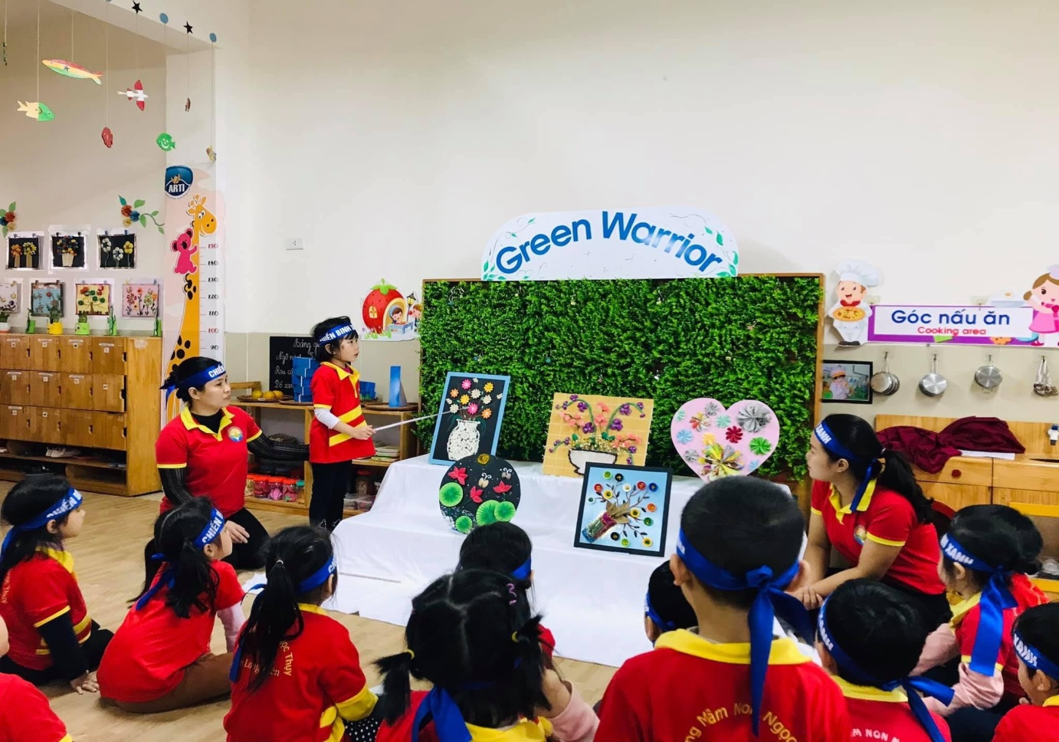
Ảnh 1: Trẻ tham gia hoạt động tạo hình: “ Làm bức tranh hoa từ các nguyên vật liệu tái chế “
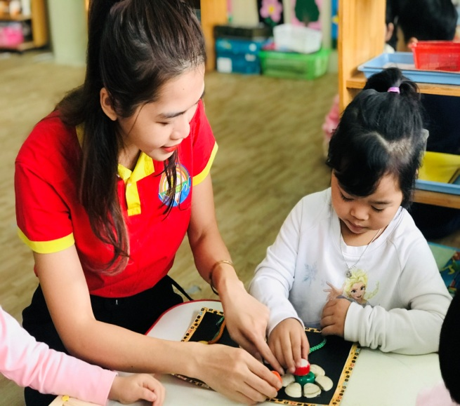
Ảnh 2: Trẻ cùng cô làm đồ chơi từ những nguyên vật liệu tái chế
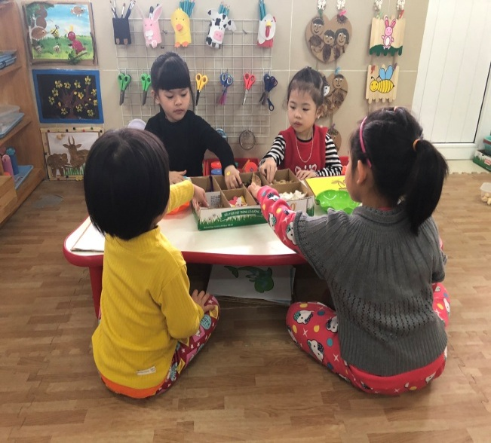
Ảnh 3: Trẻ tham gia hoạt động góc tại góc tạo hình
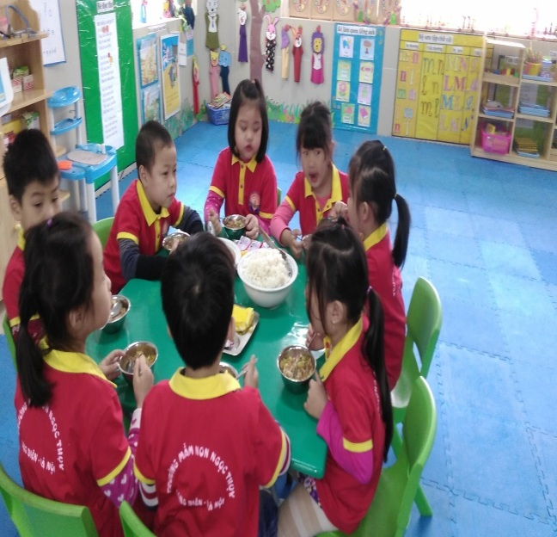
Ảnh 4: Giờ ăn trưa của trẻ
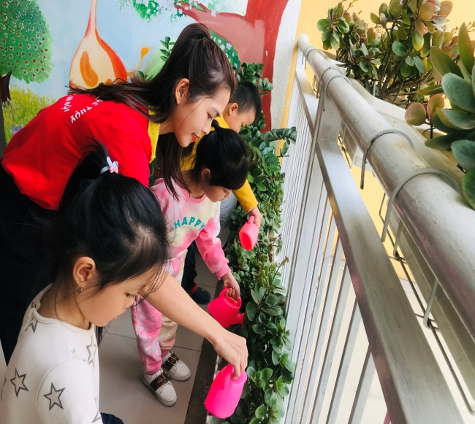
Ảnh 5: Trẻ tham gia hoạt động lao động: tưới nước nhổ, cỏ cho bồn cây của lớp
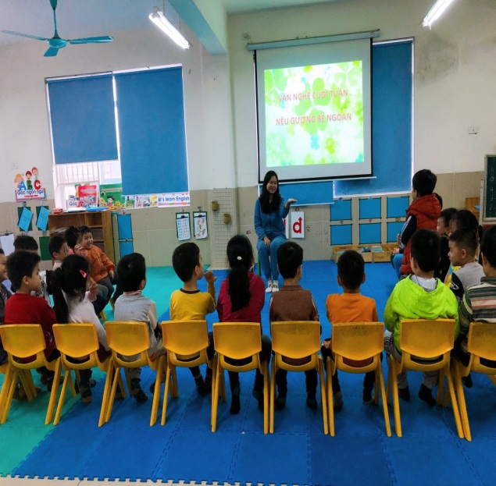
Ảnh 6: Trẻ tham gia hoạt động “Văn nghệ cuối tuần và nêu gương bé ngoan”

